Superman – grzbiety

.
1. Pozycja wyjściowa:
- Leżenie przodem (na brzuchu)
- Ramiona / Ręce ułożone w „skrzydełka” (ewentualnie wyprostowane z przodu)

2. Ruch:
- Wznos tułowia i nóg w górę
- Wytrzymanie 10 sekund (ewentualnie ruch wykonywany raz za razem bez wytrzymywania, np. 10 powtórzeń)

3. Ilość powtórzeń:
- Początkujący: 2 serie po 8 sekund lub 2 serie po 8 powtórzeń
- Średniozaawansowani: 3 serie po 10 sekund lub 3 serie po 10 powtórzeń

Ćwiczenie korekcyjne – grzbiety

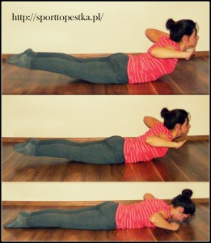
.

1. Pozycja wyjściowa:
- Leżenie przodem
- Ręce wyprostowane do przodu
- Pod brzuchem zrolowany kocyk
- Głowa uniesiona, a wzrok skierowany w podłogę
Dodajemy więc kocyk pod brzuch w okolice pępka.
2. Ruch:
- Uniesienie wyprostowanych rąk i nóg nad podłogę
- Klatka piersiowa przylega do podłogi
- Wytrzymanie
Ważne, by nie unosić klatki piersiowej.
POTWIERDZAMY NA MESSENGERZE „REWELACJA”

